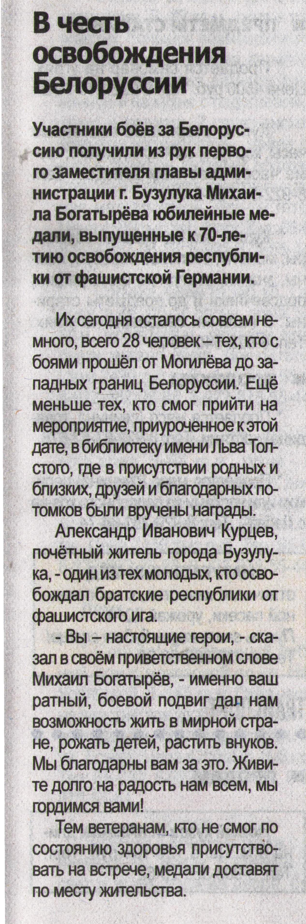

В честь освобождения Белоруссии // Наша Газета. – 2014. – 30 июля. – С.7.

